ОБОСНОВАНИЕ НАЧАЛЬНОЙ (МАКСИМАЛЬНОЙ) ЦЕНЫ ДОГОВОРА
на поставку привода вентилятора, для нужд ЕРВПиС

Начальная (максимальная) цена контракта (Договора) определена методом сопоставимых рыночных цен (анализа рынка).
Обоснование сделано исходя из технических возможностей организаций, на основании предложенной цены Обществом с ограниченной ответственностью «Форвард».
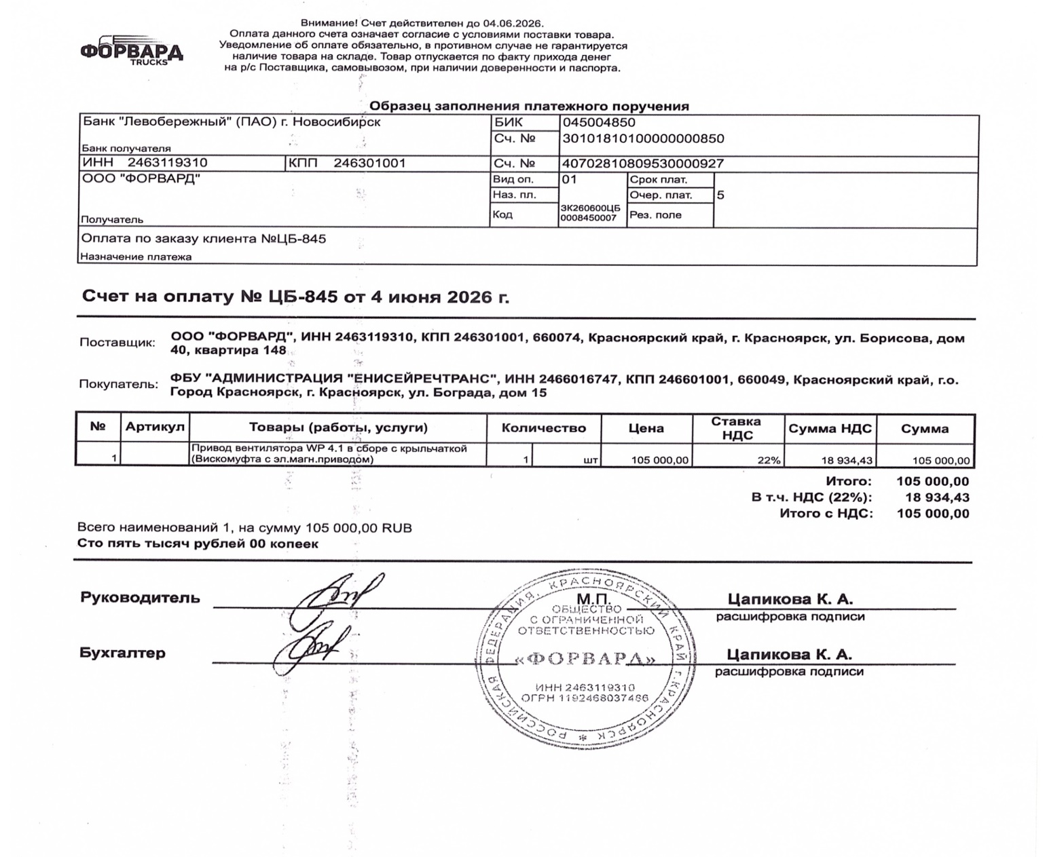

№ п/п | Наименование | Ед. изм. | Кол-во | Цена, руб. | Сумма, руб.
1. | Привод вентилятора WP 4.1 в сборе с крыльчаткой (Вискомуфта с электромагнитным приводом) системы охлаждения ДВС Weichai WP4.1NQ190E50 для автомобиля МАЗ 457121 2021 г.в. (VIN Y3M457121M00108) | шт. | 1 | 105 000,00 | 105 000,00
Итого: |  |  |  |  | 105 000,00

Значение НМЦД составляет: 105 000 (сто пять тысяч) рублей 00 копеек.

Главный специалист по ДО А.А. Мрыхин

